TP n°04: le potentiomètre et le diviseur de tension

Objectifs: - découvrir le potentiomètre;
- établir la relation du montage diviseur de tension.

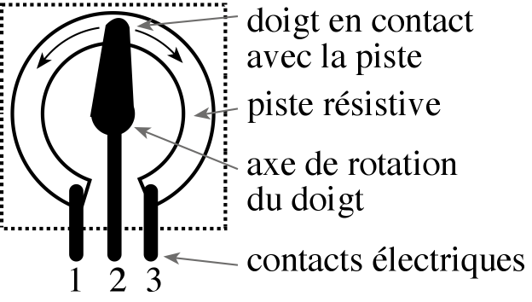
I Le potentiomètre
A C B

Un potentiomètre est un conducteur ohmique à 3 bornes.
La résistance est sous forme de piste sur laquelle un doigt conducteur peut se déplacer. La borne centrale, ou curseur C, est en contact avec le doigt. Les bornes A et B sont en contact avec les deux extrémités de la piste.

1- Prenez un potentiomètre noté « 1 kΩ » et mesurez à l'ohmmètre les résistances R_{AC} (résistance entre les bornes A et C), R_{CB} (résistance entre C et B) et R_{AB} (résistance entre A et B), pour 2 positions du curseur.
 | Mesures |  |  | Calcul
position | R_{AC} | R_{CB} | R_{AB} | R_{AC} + R_{CB}
1 (curseur en butée à gauche)
2 (curseur au milieu)
2- Calculez R_{AC}+ R_{CB}. Que constatez vous ? ....................................................................................................
A
C
B
U
.............................................................................................................................................................................
3- Fléchez sur le schéma ci-contre la tension U_{CA} puis placez un appareil permettant de mesurer U_{CA} (précisez bien la position de l'appareil ainsi que ses bornes).
4- Câblez hors tension le montage, en prenant le potentiomètre précédent et U = 12 V (tension continue fixe).
Appelez le professeur pour vérification.
5- Faites varier la position du curseur.
Que remarquez-vous ? ......................................................................................................................................
Quel est l'intérêt de ce montage ? ......................................................................................................................
II Montage diviseur de tension
U
U1
R1
R2
I

Soit le montage ci-contre, où U =12 V (tension continue fixe).
1- Placez sur le schéma les appareils permettant de mesurer U et U₁ (précisez leurs positions et leurs bornes).
2- Réalisez hors tension le montage, avec R₁ = 4,7 kΩ et R₂ = 10 kΩ. Appelez le professeur pour vérification. Relevez U et U₁: .............................................
3- Avec la loi des mailles et les deux lois d'ohms, établissez l'expression de I en fonction de U, R₁ et R₂. .................................................................................
...................................................................................................................................................................................
...................................................................................................................................................................................
4- En déduire l'expression de la tension U₁ en fonction de U, R₁ et R₂ :
........................................................................................................................... U₁ =
5- Calculez U₁ et comparez sa valeur avec la valeur mesurée question 2
...................................................................................................................................................................................

